**ระบบแบบฟอร์มออนไลน์และติดตามสถานะคำร้องสำหรับนักศึกษา**

***ควรปรับเอกสารให้อยู่ใน template ที่กำหนด ปรับชื่อผู้เขียนและตรวจสอบรายการอ้างอิงที่มีการอ้างอิงจริงเท่านั้นและควรเพิ่มการอธิบายภาพรวมการดำเนินงานเน้นการนำเสนอด้วยรูปภาพ เพื่ออธิบายองค์ประกอบต่าง ๆ ถึงขอบเขตการทำงานของแอปพลิเคชันในภาพรวม ***

**Online form and status tracking system for students**

สิทธิภาคย์ ธังศิริ (Name Surname)ภควัฒน์ โพธิมา (Name Surname) และ ณัฐธนกร ดีไวย์ (Name Surname)

* ผู้นิพนธ์ประสานงาน (ชื่อ-นามสกุล) สิทธิภาคย์ ธังศิริ อีเมล: Sitthipak.thu@rmutto.ac.th

บทคัดย่อ

~~ในการจัดการเอกสารและคำร้องของนักศึกษาในมหาวิทยาลัยจะเป็นกระบวนการที่ใช้ระยะเวลานานและมียุ่งยากพอสมควร ระบบแบบฟอร์มออนไลน์และติดตามสถานะคำร้องสำหรับนักศึกษาจึงได้พัฒนาขึ้นมาเพื่อเพิ่มประสิทธิภาพและลดความซับซ้อนของการจัดการเอกสาร~~

~~ระบบนี้ถูกออกแบบมาเพื่อให้การส่งคำร้องขอและ  
การอนุมัติ สามารถการติดตามสถานะคำร้องของนักศึกษาเป็นไปได้อย่างรวดเร็วและมีประสิทธิภาพ โดยนักศึกษาสามารถกรอกแบบฟอร์มคำร้องผ่านทางออนไลน์ ระบบจะทำการบันทึกข้อมูลและส่งคำร้องขอไปยังผู้ที่มีหน้าที่รับผิดชอบโดยอัตโนมัติ~~

**คำสำคัญ:** ความน่าเชื่อถือ, ~~ระบบเอกสารอีเล็กทรอนิกส์~~การติดตามสถานะคำร้อง, เว็บแอปพลิเคชัน~~ไซต์~~ (***ปรับคำสำคัญและ Keyword ให้สอดคล้องกัน***)

**Abstract**

~~Managing student documents and requests at universities is a time consuming and cumbersome process An online form and petition status tracking system for students has been developed to increase efficiency and reduce complexity in requesting corrections to I~~

~~This system is designed to allow submission~~

~~of requests or approvals and tracking the status of student complaints is fast and efficient. Students can fill out the web application from the system will automatically record the information and send the request to the responsible person.~~

**Keyword:** reliability, electronic document system, web application

**1. บทนำ**

การจัดการเอกสารและคำร้องต่างๆ ในมหาลัยเป็นกระบวนการที่สำคัญของนักศึกษา ในปัจจุบันกระบวนการเหล่านี้มักใช้กระดาษซึ่งอาจทำให้เกิดความล่าช้าและความยุ่งยากในการติดตามสถานะคำร้อง   
เพื่อเพิ่มความน่าเชื่อถือและประสิทธิภาพในการทำงาน ผู้จดทำมองเห็นถึงความสำคัญในการพัฒนาระบบแบบฟอร์มออนไลน์และติดตามสถานะคำร้องสำหรับนักศึกษาที่ช่วยให้นักศึกษาสามารถจัดการคำร้อง  
ได้อย่างรวดเร็วมากยิ่งขึ้น

โครงการนี้จะพัฒนาเว็บไซต์สำหรับการกรอกแบบฟอร์มและติดตามความคืบหน้าของคำร้องต่างๆ  
ได้ เช่น แบบฟอร์มคำร้องขอหนังสือสำคัญทางการศึกษา แบบฟอร์มแก้ค่าระดับคะแนนม.ส. แบบฟอร์มเทียบโอนเพิ่มเติม ผ่านอินเตอร์เน็ตตลอดเวลาซึ้งจะช่วยให้กระบวนการต่างๆ เป็นระเบียนและมีความน่าเชื่อถือมากยิ่งขึ้น (*ความน่าเชื่อถือมีความสัมพันธ์กับการพัฒนาโปรเจคนี้อย่างไร? ควรอธิบายให้สอดคล้องกับโดเมนที่คุณสนใจเพิ่มเติม และควรเพิ่มการอ้างอิงข้อมูลประกอบการอธิบายด้วย)

ดังนั้น ผู้พัฒนาจึงมีแนวคิดในการพัฒนาระบบ xxx ด้วย JavaScript, Tailwind CSS และ MongoDB จะช่วยให้การจัดการข้อมูลมีความเป็นระเบียบ ระบบแบบฟอร์มออนไลน์และติดตามสถานะ  
คำร้องสำหรับนักศึกษา สามารถติดตามสถานะคำร้องและจัดเก็บข้อมูลได้อย่างดี ผู้จัดทำหวังว่าระบบนี้  
จะช่วยเพิ่มความน่าเชื่อถือในกระะบวนการทำงาน  
ของมหาลัย และนักศึกษาได้รับการบริการ  
ที่มีประสิทธิภาพมากยิ่งขึ้น

**2. ทฤษฎีและงานวิจัยที่เกี่ยวข้อง**

ในส่วนนี้นำเสนอเกี่ยวกับทฤษฎีและงานวิจัยที่เกี่ยวข้องประกอบด้วย ความน่าเชื่อถือ,ระบบเอกสารอีเล็กทรอนิกส์,แอปพลิเคชัน,กระบวนการ ดังนี้

**2.1 electronic document system**

เอกสารอิเล็กทรอนิกส์ คือ เอกสารที่อยู่ในรูปแบบของไฟล์ชนิดต่าง ๆ ที่เป็นรูปแบบอิเล็กทรอนิกส์ นอกจากจะลดการใช้ทรัพยากรกระดาษได้แล้ว ยังช่วยประหยัดค่าใช้จ่ายอุปกรณ์ในสำนักงาน เช่นเครื่องพิมพ์ หมึกพิมพ์ เครื่องทำลายเอกสาร ฯลฯ แถมยังลดปัญหาการทำงานที่ล่าช้าหรืองานผิดพลาดที่เกิดจากเอกสารสูญหาย ซึ่งเอกสารอิเล็กทรอนิกส์ที่นิยมใช้กันมากที่สุดในปัจจุบัน คือ PDF เพราะใช้งานง่าย หลักการแสดงผลก็รวดเร็ว และเป็นรูปแบบที่ทั่วโลกใช้งานกัน อีกทั้งยังสอดคล้องกับการทำงานของ พ.ร.บ. ปฏิบัติราชการทางอิเล็กทรอนิกส์ อีกด้วย [1] (*ตรวจสอบการอ้างอิงข้อมูลถูกต้องตามที่ระบุในเอกสารอ้างอิงหรือไม่?)

**2.2 application**

โปรแกรมที่อำนวยความสะดวกในด้านต่างๆ   
ที่ออกแบบมาสำหรับ โทรศัพท์มือถือ Mobile ( โมบาย ) Tablet ( แท็บเล็ต ) หรืออุปกรณ์สื่อสารเคลื่อนที่ต่างๆ   
ที่เรารู้จักกัน ซึ่งในแต่ละระบบปฏิบัติการจะมีผู้พัฒนาแอปพลิเคชั่นขึ้นมามากมายเพื่อให้ตรงกับความต้องการของผู้ใช้งาน ซึ่งจะมีให้ดาวน์โหลดทั้งฟรีและจ่ายเงิน   
ทั้งในด้านการศึกษา ด้านกรสื่อสารหรือแม้แต่ด้านความบันเทิงต่างๆ เป็นต้น [2] (*ตรวจสอบการอ้างอิงข้อมูลถูกต้องตามที่ระบุในเอกสารอ้างอิงหรือไม่?)

**2.3 Reliability**

ความน่าเชื่อถือคือความสามารถของระบบหรือส่วนประกอบในการทำงานตามหน้าที่ที่ตั้งใจไว้ภายใต้เงื่อนไขที่กำหนดเป็นระยะเวลานานโดยไม่เกิดความล้มเหลว ผลิตภัณฑ์ที่เชื่อถือได้มีโอกาส สูง ที่จะทำงานตามที่คาดหวังไว้ในระยะยาว ความน่าเชื่อถือของผลิตภัณฑ์สามารถวัดได้จากระยะเวลาที่ผลิตภัณฑ์จะใช้งานได้ก่อนที่จะเกิดความล้มเหลวและความถี่ที่เกิดความล้มเหลว [3] (*ถ้าสามารถอธิบายถึงวิธีการในการตรวจสอบความน่าเชื่อถือระบบเพิ่มเติมจะดีมาก)

**2.4 ภาษาที่ใช้ในการพัฒนา**

**2.4.1 JavaScript**

JavaScript เป็นภาษาโปรแกรมที่นักพัฒนาใช้ในการสร้างหน้าเว็บแบบอินเทอร์แอคทีฟ ตั้งแต่การรีเฟรชฟีดสื่อโซเชียลไปจนถึงการแสดงภาพเคลื่อนไหวและแผนที่แบบอินเทอร์แอคทีฟ ฟังก์ชันของ JavaScript สามารถปรับปรุงประสบการณ์ที่ผู้ใช้จะได้รับจากการใช้งานเว็บไซต์ และในฐานะที่เป็นภาษาในการเขียนสคริปต์ฝั่งไคลเอ็นต์ จึงเป็นหนึ่งในเทคโนโลยีหลักของ World Wide Web [4] (*ตรวจสอบการอ้างอิงข้อมูลถูกต้องตามที่ระบุในเอกสารอ้างอิงหรือไม่?)

**2.4.x ภาษาที่ใช้ในการพัฒนา client หรือ server?** ------------------------------------------------------------------------------------------------------------------------------------------

**2.4.2 CSS**

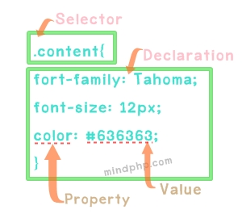

***ภาพที่ x*** *ชื่อรูปภาพ*

CSS ย่อมาจาก Cascading Style Sheets เป็นภาษาสำหรับเขียนโปรแกรมที่เป็นองค์ประกอบหนึ่งที่ใช้ร่วมกันกับ HTML ของเว็บไซต์ ทำให้มีรูปแบบที่สวยงาม รู้ว่าเอกสาร HTML ควรปรากฏที่ส่วนของหน้าเว็บอย่างไร แม้ว่า HTML เป็นภาษา Markup ที่ใช้ในการจัดรูปแบบ/จัดโครงสร้างหน้าเว็บ แต่ CSS เป็นภาษาสำหรับการออกแบบที่คุณใช้ เพื่อทำให้หน้าเว็บของคุณดูดีและเรียบร้อยขึ้น เรียกได้ว่าเป็นภาษาที่ช่วยในการตกแต่งหน้าเว็บ เช่น สีตัวอักษร สีพื้นหลัง และอื่นๆ [5] (*ตรวจสอบการอ้างอิงข้อมูลถูกต้องตามที่ระบุในเอกสารอ้างอิงหรือไม่?)

2.4.3 Tailwind

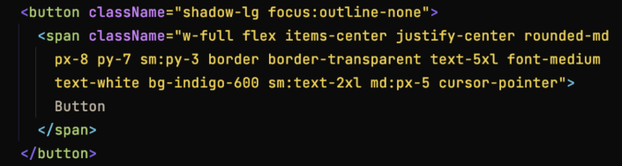

***ภาพที่ x*** *ชื่อรูปภาพ*

Tailwind คือ Utility-First CSS Framework ที่จะทำงานโดยจัดการโดยตรงกับ Element ที่เป็น Class เล็กๆ และนำมาประกอบกัน เพื่อให้สามารถทำงานตามเป้าประสงค์ ในแง่ของการทำงาน Tailwind จะมี Class ให้มาแบบ Low Level CSS ซึ่งเป็น Class ที่มี Property เพียงไม่กี่ Property เท่านั้น ยกตัวอย่างจากการสร้างปุ่ม หากดูจากรูปด้านล่างจะพบว่าการสร้างปุ่มโดยใช้ Tailwind จะเน้นการใช้ Class ย่อยๆ และมารวมกันเพื่อสร้างเป็นปุ่มขึ้นมา ซึ่งจะแตกต่างจาก Framework อื่น เช่น Bootstrap ที่จะมี Class สำหรับการสร้างปุ่มแบบสำเร็จมาแล้ว แต่หากต้องการเปลี่ยนแปลงจาก Class ที่มีจะต้องเขียน Class ใหม่เพื่อกำกับ [x] (*ระบุการอ้างอิงข้อมูลประกอบการอธิบายด้วย)

**2.5 MongoDB**

MongoDB เป็นฐานข้อมูลโอเพ่นซอร์ส No SQL ที่ได้รับความนิยมซึ่งใช้ในการจัดเก็บและ  
ดึงข้อมูลด้วยวิธีที่ยืดหยุ่นและปรับขนาดได้ เป็นที่รู้จัก  
ในด้านความสามารถในการจัดการข้อมูลปริมาณมาก และความสามารถในการทำงานกับแอปพลิเคชัน  
และภาษาโปรแกรมที่หลากหลาย ฐานข้อมูล MongoDB ได้รับการออกแบบมาให้ใช้งานง่ายและเป็นตัวเลือก  
ที่ยอดเยี่ยมสำหรับนักพัฒนาที่ต้องการสร้างแอปพลิเคชันที่ทันสมัย [6] (*ตรวจสอบการอ้างอิงข้อมูลถูกต้องตามที่ระบุในเอกสารอ้างอิงหรือไม่?)

**2.6 งานวิจัยที่เกี่ยวข้อง**

การศึกษาเกี่ยวกับการพัฒนาเว็บแอปพลิเคชันแบบคําร้องสําหรับนักศึกษา( เฉียบวุฒิ รัตนวิไลสกุล   
และคณะ,2564 ) [x] (*ควรอ้างอิงข้อมูลตามรูปแบบเอกสารตรวจสอบทั้งหัวข้อ) ในงานวิจัยนี้ได้มีการศึกษาการสร้างเว็บไซต์แอปพลิเคชันแบบคําร้องสําหรับนักศึกษา วิเคราะห์ปํญหาของการส่งแบบคําร้องโดยใช้สํานักวิชาการศึกษาทั่วไปฯมหาวิทยาลัยราชภัฏสวนสุนันทา   
เป็นกรณีศึกษา ผู้วิจัยได้มีการออกแบบและพัฒนาระบบการจัดการแบบคําร้อง การส่งสถานะแบบคําร้อง  
 และการจัดการข้อมูลแบบคําร้อง ของนักศึกษา   
และมีการประเมินผลและสรุปข้อมูลจากการทดสอบระบบ ซึ่งข้อมูลจากแบบทดสอบที่ได้จากกลุ่มตัวอย่างนักศึกษาได้ข้อสรุปเรื่องการทํางานว่าสามารถทํางานได้ดี   
อย่างไรก็ตามนั้นจะต้องมีการปรับปรุงในด้าน  
การออกแบบให้ดีมากยิ่งขึ้น

การพัฒนาระบบยื่นคําร้องออนไลน์ สํานักมาตรฐานวิชาการและทะเบียนมหาวิทยาลัยภาคตะวันออกเฉียงเหนือ(สุมิตตา จันทร์ขําและคณะ,2565)ระบบที่พัฒนาขึ้นใหม่ มีความสามารถในการตอบสนองที่ตรงตามความต้องของผู้ใช้ในด้านต่าง ๆ ดังนี้ด้านการนําข้อมูลเข้าระบบ   
ระบบได้มีการออกแบบหน้าจอมีความสะดวกและง่าย  
ต่อการอ่านและป้อนข้อมูล ข้อมูลที่ถูกป้อนเข้าระบบสามารถเรียกดูข้อมูลได้ทันเวลา เมื่อป้อนข้อมูล  
ที่ผิดพลาดจะมีการตรวจสอบโดยอัตโนมัติ ข้อมูลที่ใช้ในการทํางานมีความสัมพันธ์กับหน้าจอคอมพิวเตอร์  
และสามารถแก้ไขปรับเปลี่ยนข้อมูลได้ถูกต้องตาม  
ความต้องการด้านการประมวลผล ระบบที่ออกแบบ  
ช่วยลดขั้นตอนและเวลาในการสืบค้น ออกแบบตรงตามวัตถุประสงค์และมีความน่าเชื่อถือ มีการป้องกันและ  
การป้อนข้อมูลและเปลี่ยนแปลงข้อมูล โดยผู้ที่ไม่มีหน้าที่เกี่ยวข้องได้อย่างดี ข้อมูลจะถูกจัดเก็บเป็นลําดับที่ต่อเนื่องตามลําดับแลมีกระบวนการในการประมวลผลได้ผลลัพธ์ที่น่าเชื่อถือด้านการแสดงผล ระบบมีรายงาน  
ที่มีการจัดรูปแบบอย่างเหมาะสม มีรายงานที่ออกแบบ  
มีเพียงพอในการจัดการของระบบ มีความสัมพันธ์  
กับข้อมูลที่ต้องการและสามารถแสดงผลออกมาได้ข้อมูลที่ถูกต้องและทันสมัยด้านการจัดเก็บข้อมูล สามารถทํางานร่วมกับระบบงานปัจจุบันอื่น ๆมีการจัดเก็บข้อมูลอย่างมีประสิทธิภาพ สามารถติดตั้งพร้อมใช้งานได้ในระยะเวลาที่ต้องการและมีการรักษาความปลอดภัยของข้อมูล

(ธัญญรัตน์ ธัญญพันธ์, และคณะ,2565) ผลการดำเนินงานเพื่อเพิ่มประสิทธิภาพของระบบการ  
เบิกทรัพยากรด้วยการเบิกทรัพยากรแบบออนไลน์ หน่วยงานได้รับทรัพยากรภายในเวลาที่แจ้งเบิกถูกต้องครบถ้วน ลดการใช้ทรัพยากรกระดาษ (Paperless) สามารถปรับเปลี่ยนกระบวนการเบิกยาเป็นแบบออนไลน์ ได้อย่างสมบูรณ์ 100 %ทำให้เกิดการพัฒนากระบวนการเบิกและจ่ายยาที่มีประสิทธิภาพสะดวก รวดเร็วและ  
ลดการใช้ทรัพยากรได้ส าเร็จตามวัตถุประสงค์  
ของโครงการ

(พงศ์กร จันทราช 2559)ผลการดำเนินการพัฒนาระบบฯ ในครั้งนี้ ผู้วิจัยได้ศึกษาข้อมูลการทำางานระบบเดิม วิเคราะห์และออกแบบระบบ สร้างระบบฐานข้อมูลและพัฒนาระบบสารสนเทศให้สอดคล้องต่อความต้องการของผู้ใช้งาน สร้างกระบวนการมีส่วนร่วมด้วยการจัดอบรมให้ความรู้การใช้งานแก่ผู้ใช้งาน ทำให้ได้ระบบรับ-ส่งเอกสารอิเล็กทรอนิกส์ ในรูปแบบเว็บแอพพลิเคชั่นทำงานผ่านเครือข่ายอินเทอร์เน็ตที่ช่วยให้การดำเนินงานเกี่ยวกับการจัดการเอกสารของสำนักงานพระพุทธศาสนาและคณะสงฆ์จังหวัดเชียงใหม่ อยู่ในรูปแบบระบบเอกสารอิเล็กทรอนิกส์ มีส่วนช่วยลดปัญหาที่เกิดขึ้นจากการทำงานในระบบงานเดิม รวมถึงเพิ่มความสะดวกรวดเร็วในการสืบค้นเอกสาร ตลอดจนการติดตาม ตรวจสอบสถานะการรับ-ส่งเอกสารได้ทันที ส่งผลให้การทำงานโดยรวมมีประสิทธิภาพมากขึ้นเป็นไปตามวัตถุประสงค์ที่ตั้งไว้

**3.** **วิธีดำเนินการวิจัย**

**3.1 ภาพรวมการดำเนินงานวิจัย** (*ควรเพิ่มการอธิบายภาพรวมการดำเนินงานเป็นรูปภาพเพื่ออธิบายองค์ประกอบต่าง ๆ ถึงขอบเขตการทำงานของแอปพลิเคชันในภาพรวม ตามที่คุณอธิบายอาจจะยังขาดในบางองค์ประกอบที่จะทำให้โปรเจคคุณสมบูรณ์ คุณลองช่วยกันวิเคราะห์อีกครั้ง)

การวิจัยนี้มีวัตถุประสงค์เพื่อพัฒนาระบบแบบฟอร์มออนไลน์และการติดตามสถานะคำร้องสำหรับนักศึกษา โดยระบบนี้จะช่วยปรับปรุงประสิทธิภาพและเพิ่มความน่าเชื่อถือในการจัดการเอกสารและคำร้องต่างๆ ในมหาวิทยาลัย การดำเนินการวิจัยจะประกอบด้วยขั้นตอนสำคัญดังนี้

3.1.1 การออกแบบระบบ

1) เน้นสร้างเว็บไซต์ที่ใช้งานง่าย  
และมีประสิทธิภาพ โดยระบบจะต้องรองรับการกรอกแบบฟอร์มออนไลน์ การติดตามสถานะคำร้อง  
และการจัดการเอกสารอิเล็กทรอนิกส์อย่างเป็นระบบ

2) ใช้ draw.io เพื่อสร้าง Use Case Diagram และ Activity Diagram ซึ่งจะช่วยในการออกแบบระบบและแสดงความสัมพันธ์ระหว่างผู้ใช้ (Actors) กับฟังก์ชันต่าง ๆ ของระบบ รวมถึงลำดับขั้นตอนการทำงานของระบบในแต่ละฟังก์ชัน

3.1.2 การพัฒนาระบบและการทดสอบ

1) ดำเนินการพัฒนาระบบตามการออกแบบที่กำหนดไว้ โดยมีการทดสอบระบบในแต่ละขั้นตอนเพื่อให้แน่ใจว่าระบบมีความน่าเชื่อถือและทำงานได้อย่างถูกต้อง

2) ทดสอบระบบและแบบประเมินกับกลุ่มผู้ใช้และเพื่อรวบรวมความคิดเห็นและข้อเสนอแนะ ซึ่งจะนำไปใช้ในการปรับปรุงระบบให้มีประสิทธิภาพและสอดคล้องกับความต้องการของผู้ใช้มากที่สุด

**3.2 การออกแบบและพัฒนาระบบ**

ใช้วิธีดำเนินการแบบ SDLC ซึ่งมีขั้นตอน ดังนี้

1) วิเคราะห์ความต้องการ (Requirement)   
รวบรวมข้อมูลจากนักศึกษาเพื่อระบุความต้องการและปัญหาที่มีอยู่ในระบบปัจจุบัน ศึกษาความต้องการและความคาดหวังของผู้ใช้เพื่อกำหนดคุณสมบัติและฟังก์ชันหลักของระบบที่จำเป็น

2) การวิเคราะห์และออกแบบระบบ (Analysis and Design) วิเคราะห์ข้อมูลความต้องการที่รวบรวมได้เพื่อออกแบบระบบที่ตอบสนองความต้องการของผู้ใช้โดย draw.io เพื่อสร้าง Use Case Diagram และ Activity Diagram ซึ่งช่วยในการออกแบบระบบและแสดงความสัมพันธ์ระหว่างผู้ใช้กับฟังก์ชันของระบบมาวิเคราะห์เป็นแผนภาพบริบท ดังภาพที่ 1 และ ภาพที่ 2

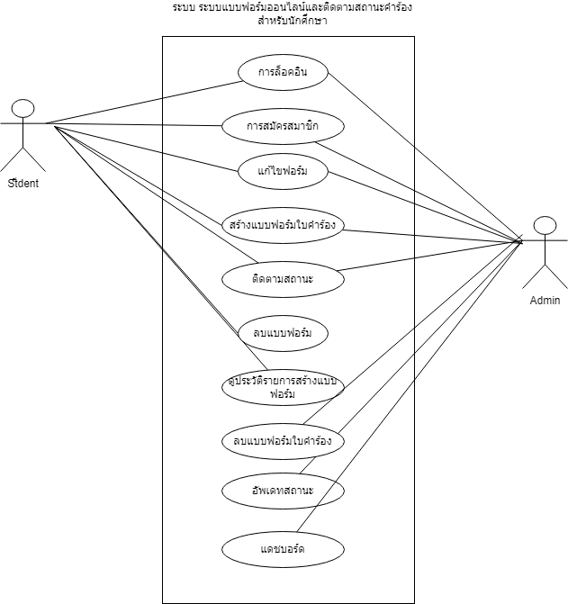

***ภาพที่ 1*** *แผนภาพการทำงานของระบบ Use Case*

จากภาพที่ 1 (*ควรเพิ่มเติมการอธิบายประกอบภาพที่นำเสนอในทุก ๆ ภาพและนอกจากขั้นตอนการพัฒนาระบบแล้ว ควรอธิบายถึงขอบเขตการทำงานของโปรเจคในภาพรวมอย่างน้อยต้องครอบคลุม Functionals และ Non-Functionals)

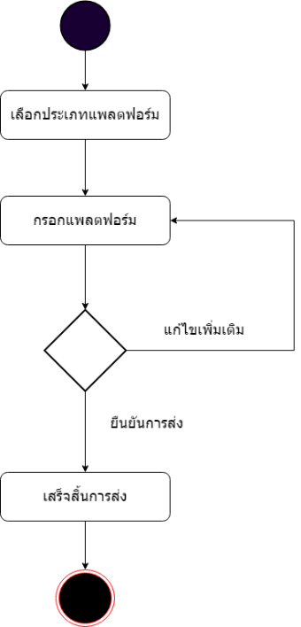

***ภาพที่ 2*** *แผนภาพ Activity Diagram ของการสร้างสร้างแบบฟอร์มใบคำร้อง (*ควรเลือกนำเสนอในขอบเขตที่สำคัญ ๆ เพิ่มเติมอีก 1- 2 ขอบเขตงาน)*

(*ควรเพิ่มเติมการอธิบายประกอบภาพที่นำเสนอในทุก ๆ ภาพ)

3) การพัฒนาระบบ (Development/coding)

ดำเนินการพัฒนาระบบตามการออกแบบที่กำหนด โดยใช้เทคโนโลยีเช่น JavaScript, Tailwind CSS, และ MongoDB โดยการเขียนโค้ดและสร้างฟังก์ชันตามที่ได้ออกแบบไว้ใน Use Case Diagram และ Activity Diagram เป็นเพื่อให้ระบบสามารถทำงานได้ตามที่ออกแบบไว้

(*ในขั้นตอนที่ 4-6 ถ้าเป็นขั้นตอนที่ใช้งานในกระบวนการพัฒนาควรอธิบายโดยลงรายละเอียดทางเทคนิคและวิธีการดำเนินงานเพิ่มเติม ซึ่งเน้นความน่าเชื่อถือของระบบ)

4) การทดสอบและบูรณาการระบบ (Testing/System integration) แบ่งการทดสอบเป็น 2 ส่วน ได้แก่   
1) ทดสอบระบบในแต่ละขั้นตอนเพื่อให้แน่ใจว่าฟังก์ชันต่าง ๆ ทำงานได้อย่างถูกต้องและระบบมีความน่าเชื่อถือ  
 2) ทดสอบกับกลุ่มผู้ใช้จริงเพื่อรวบรวมข้อเสนอแนะและคำแนะนำเพื่อนำไปปรับปรุงระบบตามความคิดเห็นที่ได้รับ

5) การดำเนินงานและการบำรุงรักษา (Operation and Maintenance) หลักจากการประเมินประสิทธิภาพของระบบโดยผู้ทดสอบจากกลุ่มผู้ใช้จริง จากฟอร์มต่างๆ ได้แก่ ฟอร์มคำร้องขอหนังสือสำคัญทางการศึกษา   
ฟอร์มเทียบโอนเพิ่มเติม ฟอร์มแก้ค่าระดับคะแนนม.ส. จากนั้นให้กลุ่มตัวอย่างทดลองเข้าใจงานระบบแบบฟอร์มออนไลน์และติดตามสถานะคำร้องสำหรับนักศึกษา   
โดย นักศึกษาระดับชั้นปริญญาตรี และทำการประเมินความพึงพอใจของผู้ใช้งาน

6) การวิเคราะห์และการประเมินผล

การประเมินประสิทธิภาพของระบบและ  
การประเมินความพึงพอใจใช้สถิติที่เกี่ยวข้อง ดังนี้

1. ค่าเฉลี่ยเลขคณิต (Arithmetic Mean) ดังสมการที่ 1

$\overline{x}=\frac{\sum{x}}{n}$

(1)

โดย $\overline{x}$ คือ ค่าเฉลี่ย

$\sum{x}$ คือ ผลรวมทั้งหมด

N คือ จำนวนประชากร

2. ค่าเบี่ยงเบนมาตรฐาน (Standard Deviation) ดังสมการที่ 2

$S.D. = \sqrt{\frac{n\sum{x^{2}}-{\left(\sum{x}\right)}^{2}}{n(n-1)}}$

(2)

โดย S.D. คือ ค่าเบี่ยงเบนมาตรฐาน

$\sum{x}$ คือ ผลบอกของค่าแต่ละตัว

n คือ จำนวนประชากร

**4. ผลการดำเนินงาน**

**4.1 ผลการพัฒนาระบบ**

--------------------------------------------------------------------------------------------------------------------------------------------------------------------------------------------------------------------------------------------------------------- ดังภาพที่ 3

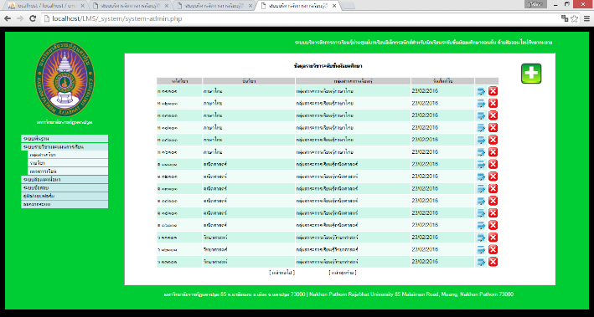

***ภาพที่ 3*** *ส่วนของการจัดการข้อมูลเบื้องต้น*

จากภาพที่ 3 -----------------------------------------------------------------------------------------------------------------------------------------------------------------------------------------------------------------------------------------------------------------------   
--------------------------------ดังภาพที่ 4

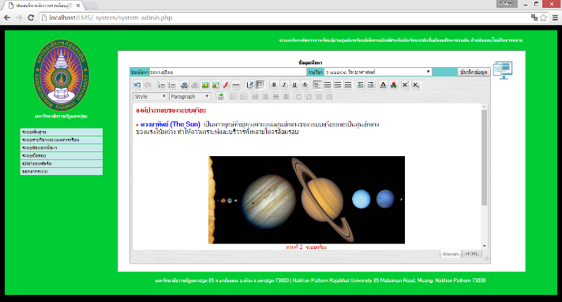

***ภาพที่ 4*** *คลังข้อมูลเนื้อหาบทเรียนและสื่อประกอบการสอน*

จากภาพที่ 4 -----------------------------------------------------------------------------------------------------------------------------------------------------------------------------------------------------------------------------------------

**4.2 ผลการประเมินประสิทธิภาพโดยผู้เชี่ยวชาญ**

การประเมินประสิทธิภาพโดยผู้เชี่ยวชาญจำนวน   
5 คน แสดงผลดังตารางที่ 1

***ตารางที่ 1*** *แสดงการวิเคราะห์หาประสิทธิภาพของระบบ*

| **ข้อคำถามของแบบประเมินคุณภาพ** |  | S.D. |
| --- | --- | --- |
| 1. ด้านความสามารถในการทำงานของระบบ | 4.75 | 0.39 |
| 2.ประสิทธิภาพของการออกแบบหน้าจอ | 4.70 | 0.39 |
| 3. ประสิทธิภาพระบบด้านการทดสอบใช้งาน | 4.80 | 0.33 |
| 4. ประสิทธิภาพระบบด้านความปลอดภัย | 4.90 | 0.22 |
| ค่าเฉลี่ย | 4.77 | 0.34 |

จากตารางที่ 1 พบว่า ประสิทธิภาพโดยรวมของระบบมีค่าเฉลี่ยเท่ากับ 4.77 ซึ่งอยู่ในระดับดีมาก

เมื่อระบบผ่านการประเมินประสิทธิภาพ จึงได้ทำการทดลองกับผู้ใช้

**4.3 ผลการประเมินความพึงพอใจจากกลุ่มผู้ใช้**

การประเมินความพึงพอใจจากกลุ่มผู้ใช้ ดังตารางที่ 2

***ตารางที่ 2*** *ผลการประเมินความพึงพอใจของ--------------**ผู้ใช้----------------------------------------------*

| **ข้อคำถามของแบบประเมิน ความพึงพอใจ** |  | **S.D.** |
| --- | --- | --- |
| **1. ความสามารถในการทำงาน ของระบบ** | 4.86 | 0.37 |
| 1.1การนำเสนอข้อมูลและเนื้อหา | 4.89 | 0.32 |
| 1.2 การนำเสนอข้อมูลทางมัลติมีเดีย | 4.89 | 0.31 |
| 1.3การจัดการข้อมูลของระบบ | 4.82 | 0.48 |
| 1.4 การทำงานกับอุปกรณ์ที่หลากหลาย | 4.86 | 0.37 |
| **2. การออกแบบหน้าจอ** | 4.88 | 0.36 |
| 2.1 ความเหมาะสมของขนาดตัวอักษร สีที่นำเสนอ | 4.91 | 0.29 |
| 2.2 ความเหมาะสมของการใช้ภาษาและการสื่อสาร | 4.92 | 0.28 |
| 2.3 ความสวยงาม และการออกแบบหน้าจอ | 4.86 | 0.39 |
| 2.4 ความง่ายในการใช้งานระบบ | 4.83 | 0.47 |
| **3. ประสิทธิภาพด้านการทดสอบ การใช้งาน** | 4.91 | 0.29 |
| 3.1 ความเร็วในการประมวลผลของระบบ | 4.91 | 0.29 |
| 3.2 ความถูกต้องในการประมวลผลของระบบ | 4.89 | 0.31 |
| 3.3 ความปลอดภัยและสิทธิ์การเข้าใช้งานระบบ | 4.92 | 0.28 |
| **ค่าเฉลี่ย** | **4.88** | **0.34** |

จากตารางที่ 2 พบว่า ผู้ใช้มีความพึงพอใจใน  
การใช้งานระบบบริหารจัดการการเรียนรู้ผ่านศูนย์บทเรียนอิเล็กทรอนิกส์ อยู่ในระดับดีมาก โดยมีค่าเฉลี่ยเท่ากับ 4.88

**5. สรุป**

ผลการประเมิน--------------------------------------------------------------------------------------------------------------------------------------------------------------------------------------------------------------------------------------------------------------------------------------------------------------------------------------------------------------------------------------------------------------------------------------------------------------------------------------------------------------------------------------------------------------------------------------------------------------------------------------------------------------------------------------------------------------------------------------------------------------------------------------------------------------------------------------------------------------------------------------------------------------------------------------------------------------------------------------------------------

**6. เอกสารอ้างอิง (เป็นภาษาอังกฤษเท่านั้นหากเป็นเอกสารภาษาไทยให้ทำการแปล)** (***เน้นการอ้างอิงตามรูปแบบของบทความเป็นหลัก โดยเฉพาะงานวิจัยที่อ้างอิงไม่ควรอ้างอิงผ่าน URL ควรอ้างอิงตามรูปแบบการ Citation เช่น [1] และควรตรวจสอบในเนื้อหาด้วยมีการอ้างอิงจริงหรือไม่?***)

[1] S. . Jankham, “The Development of Online Request Submission System, Academic Standards and Academic Standards and Registration Office, Northeastern University”, jomld, vol. 9, no. 5, pp. 63–75, May 2024.

[2] Sumita Chankham et al. (2020). Development of a system for managing the academic transfer of undergraduate students. Northeastern University. Journal of Roi Kaensarn Academi. 5 (2), 23-32

[3] T.Thunyaphun, S. Faungprachakorn, C. Nuanchuay, P. Kulabut, K. Naewrittikul, and T. Kitthongsup, “Development of a system for resources requisition of the pharmaceutical management and logistics group during the coronavirus disease 2019 epidemic ”, IUDCJ, vol. 7, no. 1, pp. 24–35, Aug. 2022.

[4] Yimprasert, U. & Tunjoi, R. (2014). Management Information System (MIS) for Administration in Higher Education Institute as E-Education. Panyapiwat Journal,7(Special Issue), 253-260. [in Thai]